 | 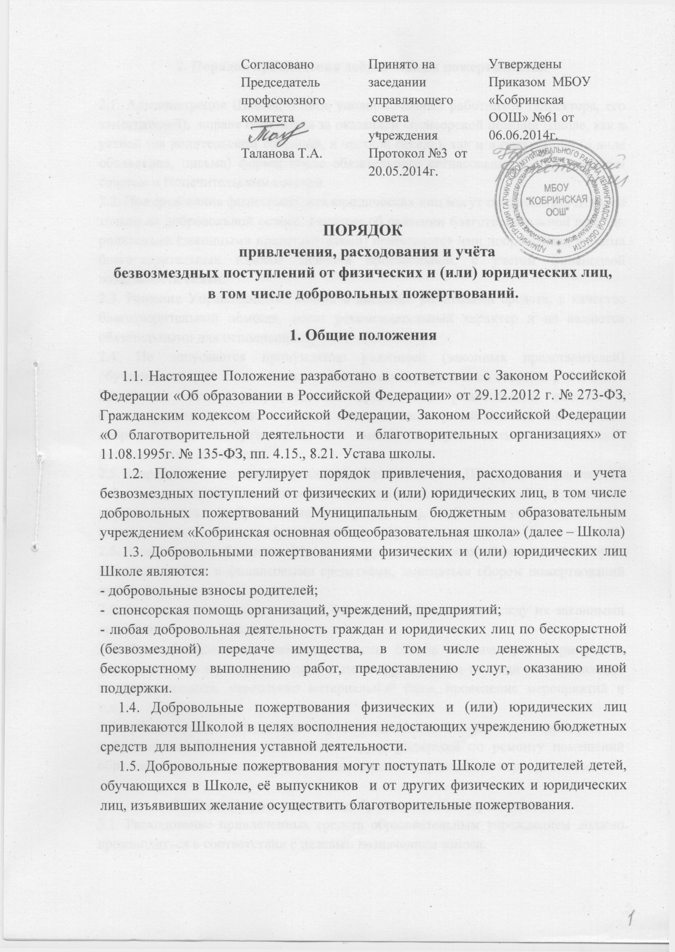  Согласовано Председатель профсоюзного комитета  Таланова Т.А. | Принято на заседании управляющего  совета учреждения  Протокол №3 от 20.05.2014г. | Утверждены Приказом МБОУ «Кобринская ООШ» №61 от 06.06.2014г.

ПОРЯДОК
привлечения, расходования и учёта
безвозмездных поступлений от физических и (или) юридических лиц,
в том числе добровольных пожертвований.

1. Общие положения

1.1. Настоящее Положение разработано в соответствии с Законом Российской Федерации «Об образовании в Российской Федерации» от 29.12.2012 г. № 273-ФЗ, Гражданским кодексом Российской Федерации, Законом Российской Федерации «О благотворительной деятельности и благотворительных организациях» от 11.08.1995г. № 135-ФЗ, пп. 4.15., 8.21. Устава школы.
1.2. Положение регулирует порядок привлечения, расходования и учета безвозмездных поступлений от физических и (или) юридических лиц, в том числе добровольных пожертвований Муниципальным бюджетным образовательным учреждением «Кобринская основная общеобразовательная школа» (далее – Школа)
1.3. Добровольными пожертвованиями физических и (или) юридических лиц Школе являются:
- добровольные взносы родителей;
- спонсорская помощь организаций, учреждений, предприятий;
- любая добровольная деятельность граждан и юридических лиц по бескорыстной (безвозмездной) передаче имущества, в том числе денежных средств, бескорыстному выполнению работ, предоставлению услуг, оказанию иной поддержки.
1.4. Добровольные пожертвования физических и (или) юридических лиц привлекаются Школой в целях восполнения недостающих учреждению бюджетных средств для выполнения уставной деятельности.
1.5. Добровольные пожертвования могут поступать Школе от родителей детей, обучающихся в Школе, её выпускников и от других физических и юридических лиц, изъявивших желание осуществить благотворительные пожертвования.

2. Порядок привлечения добровольных пожертвований

2.1. Администрация Школы, в лице уполномоченных работников (директора, его заместителей), вправе обратиться за оказанием спонсорской помощи Школе, как в устной (на родительском собрании, в частной беседе), так и в письменной (в виде объявления, письма) форме, после обязательного согласования с Управляющим советом и Попечительским советом.
2.2. Пожертвования физических или юридических лиц могут привлекаться Школой только на добровольной основе. Решение об оказании благотворительной помощи родителями (законными представителями) принимается ими добровольно, а сумма благотворительных взносов является произвольной, с учетом финансовой возможности семьи.
2.3. Решения Управляющего совета о внесении родителями средств, в качестве благотворительной помощи, носят рекомендательный характер и не являются обязательными для исполнения.
2.4. Не допускается принуждение родителей (законных представителей) обучающихся к внесению денежных средств со стороны работников Школы в части принудительного привлечения родительских взносов и благотворительных средств. Отказ в оказании спонсорской помощи или внесении добровольных пожертвований не может сопровождаться какими-либо последствиями для детей.
2.5. Запрещается отказывать гражданам в приеме детей в Школу или исключать из неё из-за невозможности или нежелания законных представителей осуществлять целевые взносы (добровольные пожертвования), либо выступать заказчиком платных дополнительных образовательных услуг.
2.6. Запрещается работникам Школы, в круг должностных обязанностей которых не входит работа с финансовыми средствами, заниматься сбором пожертвований любой формы.
2.5. Запрещается вовлекать детей в финансовые отношения между их законными представителями и Школой.
2.6. При обращении за оказанием помощи Школа обязана проинформировать физическое или юридическое лицо о целях привлечения помощи (осуществление текущего ремонта, укрепление материальной базы, проведение мероприятий и т.д.).
2.7. Спонсорская или благотворительная помощь может выражаться в добровольном безвозмездном личном труде родителей по ремонту помещений образовательного учреждения, оказании помощи в проведении мероприятий и т.д.

3. Порядок расходования добровольных пожертвований
3.1. Расходование привлеченных средств образовательным учреждением должно производиться в соответствии с целевым назначением взноса.
3.2. Использование привлеченных средств должно осуществляться на основе сметы расходов, трудового соглашения и актов выполненных работ.

4. Порядок приема добровольных пожертвований
и учета их использования
4.1. Прием средств может производиться на основании письменного заявления благотворителя на имя директора Школы, либо договоров пожертвования (ст.582 ПС РФ), заключенных в установленном порядке, в которых должны быть отражены:
- сумма взноса;
- конкретная цель использования средств, если благотворителем не определены конкретные цели использования средств, пути направления благотворительного взноса определяются директором Школы в соответствии с потребностями, связанными исключительно с уставной деятельностью Школы;
- реквизиты благотворителя;
4.2. Жертвователь имеет право по личной доверенности добровольно доверять от своего имени и за его счет представителю Управляющего, Попечительского совета Школы приобрести, оплатить товар, работу, услуги и передать товар, работы, услуги от своего имени в качестве благотворительного пожертвования на совершенствование образовательного процесса, развитие материально-технической базы Школы и осуществление уставной деятельности.
4.3. Иное имущество оформляется актом приема-передачи, который является приложением к договору как его неотъемлемая часть.
4.4. Добровольные пожертвования недвижимого имущества подлежат государственной регистрации в порядке, установленном законодательством Российской Федерации.
4.5. Добровольные пожертвования могут быть переданы Школе по безналичному расчету, в натуральном виде, в форме передачи объектов интеллектуальной собственности, с обязательным отражением в учетных регистрах.
При этом должно быть обеспечено:
- поступление денежных средств благотворителей на лицевой внебюджетный счет Школы;
- оформление постановки на отдельный баланс имущества, полученного от благотворителей и (или) приобретенного за счет внесенных им средств;
- представление ежегодно публичных отчетов о привлечении и расходовании дополнительных финансовых средств полученных Школой;
- запрещение работникам Школы сборов наличных денежных средств.
4.6. Распоряжение пожертвованным имуществом осуществляет директор Школы. Денежные средства расходуются в соответствии с утвержденной директором сметой расходов, согласованной с Управляющим, Попечительским советом.
4.7. Учет добровольных пожертвований ведется в соответствии с Инструкцией по бухгалтерскому учету в учреждениях, утвержденной приказом Министерства финансов Российской Федерации от 30.12.99 г. № 107н.
4.8. При приеме добровольных пожертвований, для использования которых жертвователем определено назначение, ведется обособленный учет всех операций по использованию пожертвованного имущества.
4.9. Добровольные пожертвования предприятий, организаций и учреждений, денежная помощь родителей вносятся через учреждения банков, платёжные терминалы, учреждения почтовой связи и должны учитываться на внебюджетном счете Школы.
4.10. Директор Школы обязан отчитываться перед Учредителем и родителями (законными представителями) о поступлении, бухгалтерском учете и расходовании средств, полученных от внебюджетных источников финансирования, не реже одного раза в год.
4.11. Управляющий и Попечительский советы Школы осуществляет контроль за расходованием переданными Школе средствами.

4.12. К случаям, не урегулированным настоящим разделом Положения, применяются нормы Гражданского кодекса Российской Федерации.

5. Ответственность

5.1. Не допускается использование добровольных пожертвований Школой на цели, не соответствующие уставной деятельности и не в соответствии с пожеланием лица, совершившего пожертвование.

5.2. Ответственность за целевое использование оказанных Школе добровольных пожертвований несет директор Школы.

5.3. В случае нарушения Школой порядка привлечения, расходования и учета добровольных пожертвований директор образовательного учреждения может быть привлечен к ответственности.

6. Срок действия Порядка
6.1. Порядок вводится в действие с момента его утверждения Приказом по образовательному учреждению. Срок действия Порядка не ограничен.
6.2. Изменения и дополнения в Порядок вносятся на педагогическом совете, утверждаются приказом по образовательному учреждению и вводятся в действие с момента утверждения.

